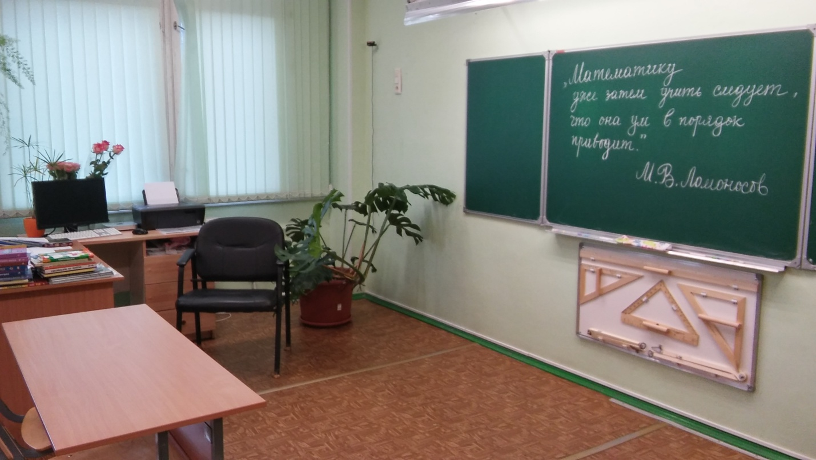
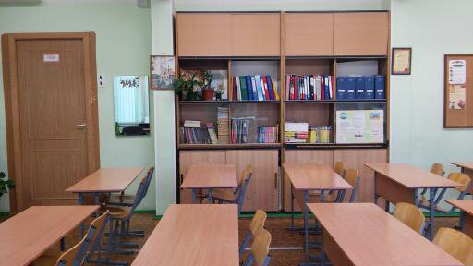

Кабинет математики № 45

- Площадь кабинета 54,3 м²
- Оснащение:
- Персональный компьютер
- МФУ
- Набор чертёжных математических принадлежностей для магнитно-маркерных досок
- Учебные таблицы по геометрии
- Комплекты материалов для работы на уроке
- Материалы «Решу ЕГЭ: математика
- Набор моделей многогранников (выполнены руками учащихся)
- Банк заданий для подготовки к ОГЭ, ЕГЭ
- Мягкий стул 1 шт.
- Стол учительский 2 шт
- Столы ученические 17 шт.
- Стулья 34 шт.
- Стеллаж для хранения материалов к урокам
- Стеллаж для хранения ученических тетрадей
- Электронно-образовательные ресурсы:
- компьютерное приложение «Учебный графопостроитель»
- презентация: «Закон больших чисел»
- презентация: «Это удивительное число 37»
- презентация: «Золотое сечение» и др.
- презентация: «Решение текстовых задач универсальным способом» и др.

    - Издательства учебной литературы
- Издательство «БИНОМ. Лаборатория знаний»
    - http://www.lbz.ru
- Издательство «Вита-Пресс»
    - http://www.vita-press.ru
- Издательство «Дрофа»
    - http://www.drofa.ru
- Издательство «Просвещение»
    - http://www.prosv.ru

    - Информационная поддержка ЕГЭ
- Единый государственный экзамен в Санкт-Петербурге
    - http://www.ege.spb.ru

Журнал «Математика в школе»
www.schoolpress.ru

Журнал "Математика"
- https://mat.1september.ru

- Методическая литература для подготовки к урокам.
- Выход в локальную сеть и Интернет имеется.

